FOTOGRAFIAS DA INFRAESTRUTURA DO

NÚCLEO DE PRÁTICA JURÍDICA FCMA

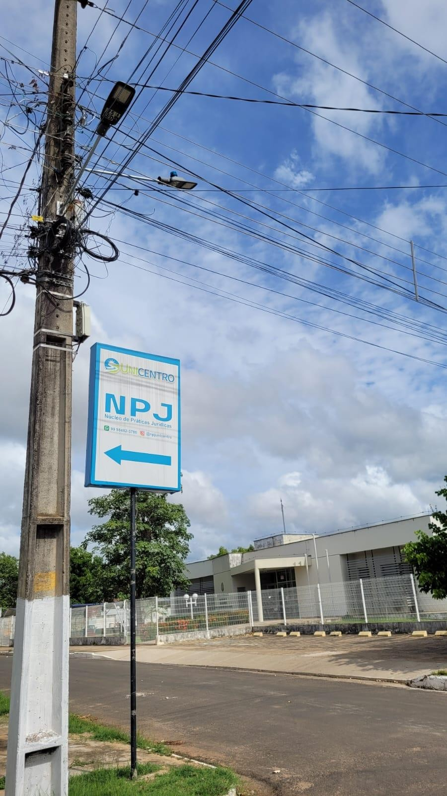

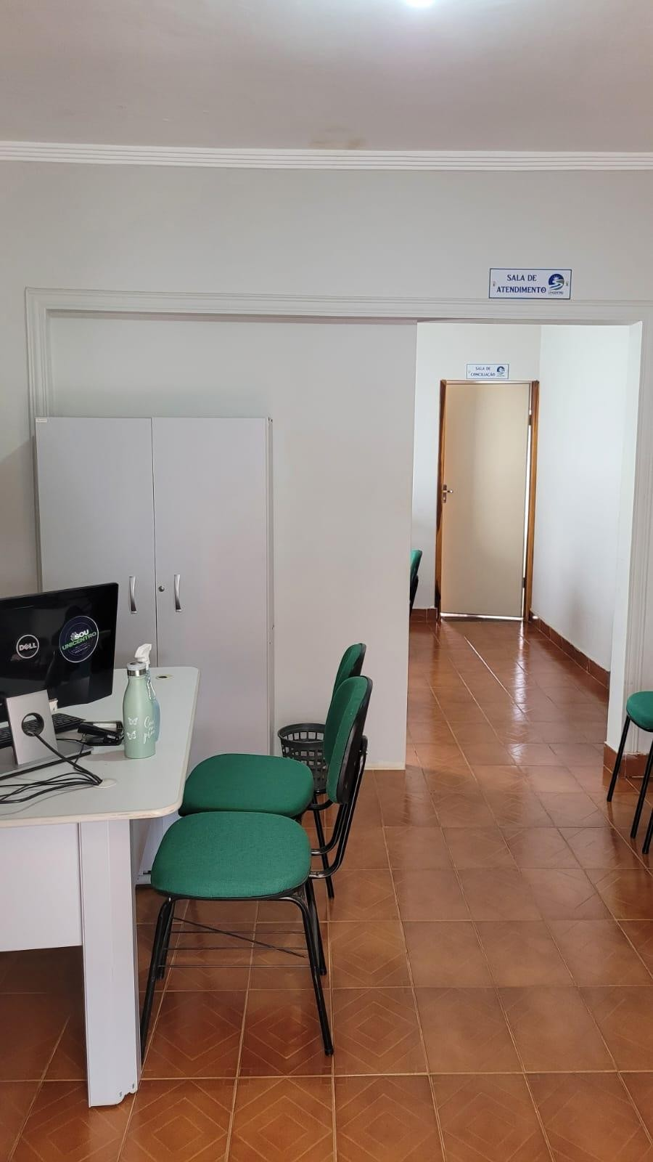
Sala de triagem

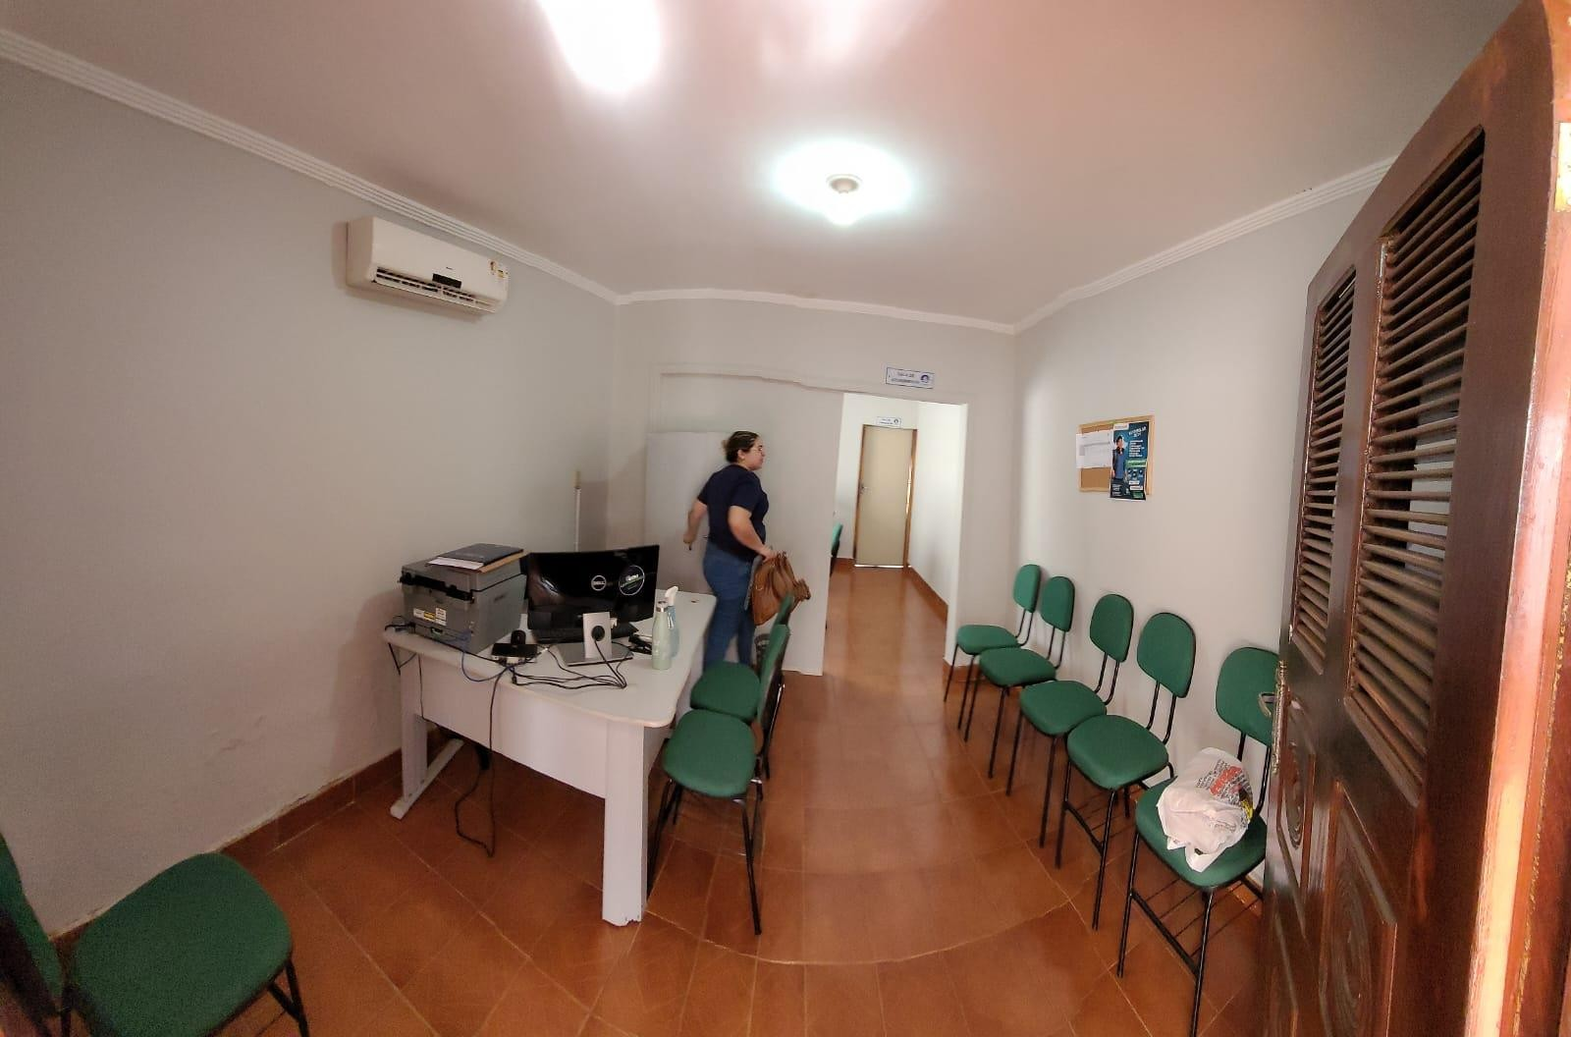

Sala de atendimento

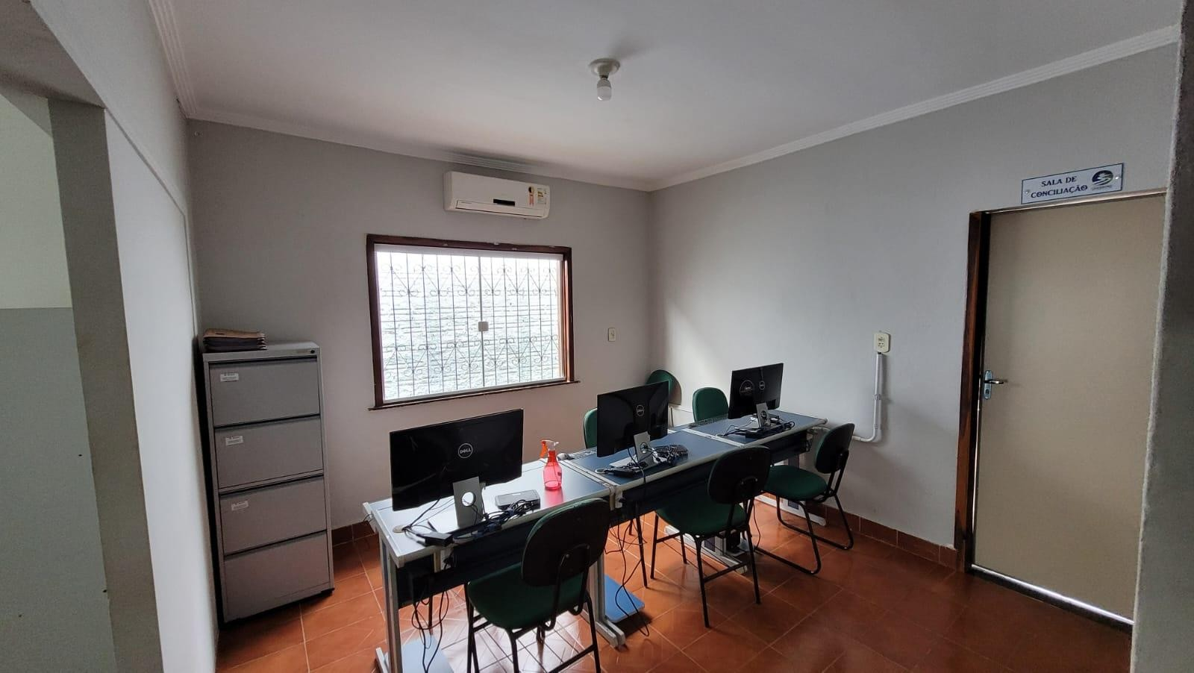

Sala dos estagiários

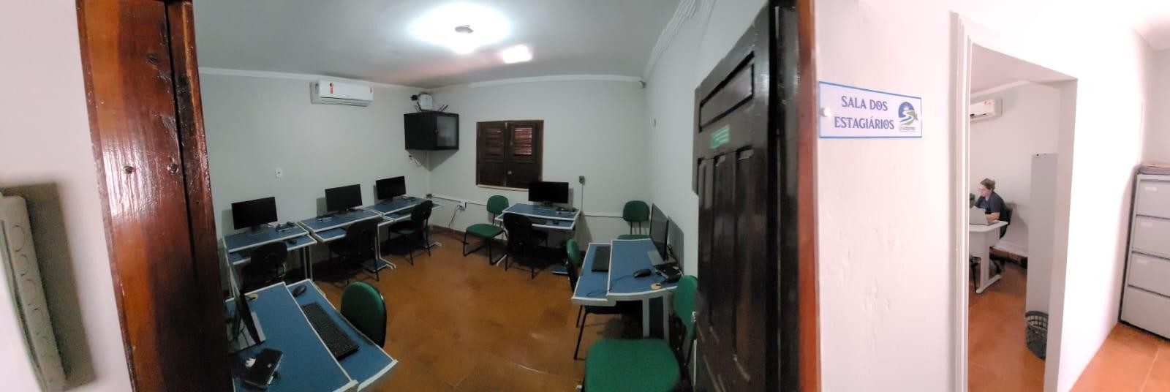

Sala de conciliação

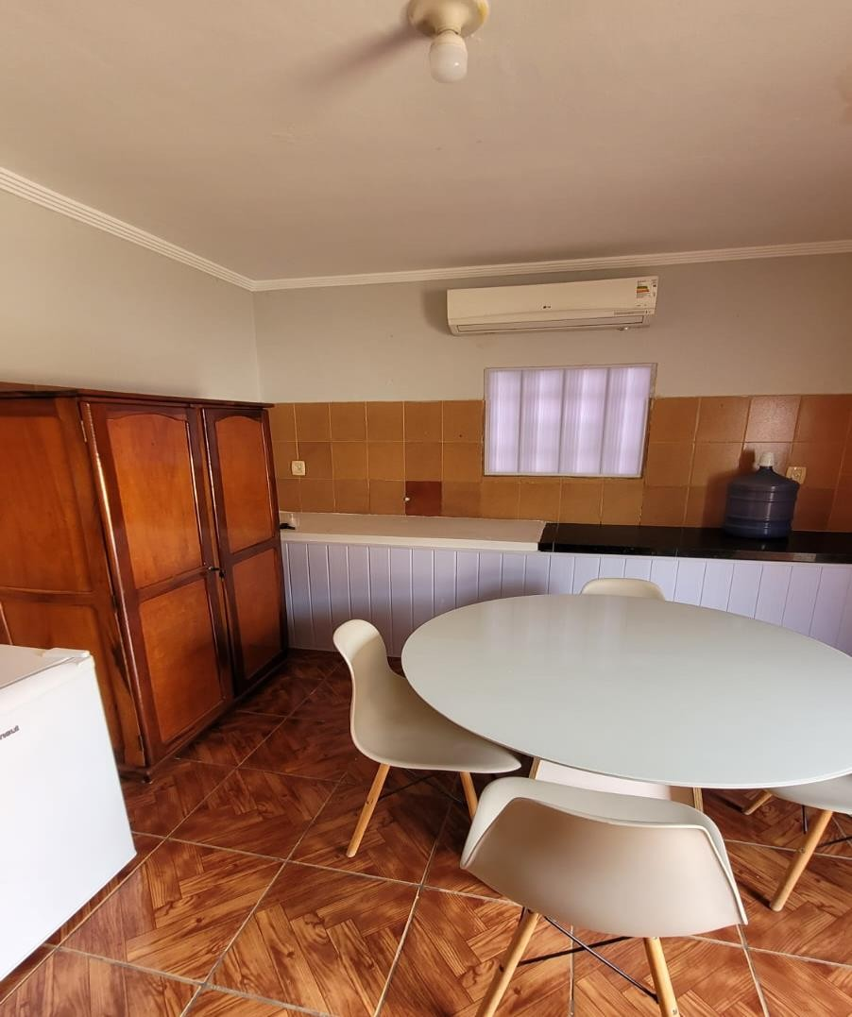

SALA DE COORDENAÇÃO / SALA DOS PROFESSORES

